SmartOrder点餐系统
权限管理模块实训
企业体验案例
（v1.0）

中软国际 • 宅客学院

版权申明
本文档包含了来自中软国际教育集团宅客学院的技术和商业信息，提供给中软国际教育集团的客户或合作伙伴使用。接受本文档表示同意对其内容保密并且未中软国际教育集团宅客学院书面认可，不得复制、泄露或散布本文档的全部或部分内容。
本文档及其描述的产品受有关法律的版权保护，对本文档内容的任何形式的非法复制，泄露或散布，将导致相应的法律责任。
中软国际教育集团保留在不另行通知的情况下修改本文档的权利，并保留对本文档内容的解释权。



公司地址：北京市海淀区科学院南路2号融科资讯中心C座北楼12层
联系方式：400-026-2122

修订号 | 日期 | 描述 | 修订者 | 批准人/日期
 | 2017年6月21日 | 权限管理模块实训 | 赵伟
 | 2017年8月15日 | 权限管理模块实训 | 张剑
 |  |  |  | .

目 录
第01节 权限管理业务说明 6
1. 前提条件 6
2. 任务描述 6
3. 实现步骤 6
4. 实现思路 6
5. 关联技术 6
6.实现指导 6
步骤01:权限管理介绍 6
步骤02:权限管理功能描述 6
7. 提升扩展 6
第02节 权限管理详细设计 7
1. 前提条件 7
2. 任务描述 7
3.实现步骤 7
4. 实现思路 7
5. 关联技术 7
6. 实现指导 7
步骤01:数据库详细设计 7
步骤02:系统管理表格清单 8
步骤03:数据库表结构 8
步骤04:实现详细设计 10
4.1. 功能汇总 10
4.2. UI界面详细设计 10
4.3. 类图设计 13
4.4. 类的详细设计描述 13
步骤05:其他详细设计 18
7. 提升扩展 19

第01节 权限管理业务说明

前提条件
用户登录成功

任务描述
实现用户权限管理。

实现步骤
步骤01:权限管理介绍；
步骤02:权限管理功能描述；

实现思路
无

关联技术
无

6.实现指导

步骤01:权限管理介绍
- 本系统中权限管理就是根据不同角色的账户登录到不同的主页面。
- 权限管理现在包括餐厅管理员/餐厅服务员/后厨三种角色管理。

步骤02:权限管理功能描述
- 该功能在登录界面，登录成功后，会有三种角色的判断，角色编号为1是餐厅管理员，角色编号为2是后厨人员，角色编号为3是餐厅服务员。
- 使用过滤器过滤三种角色，实现餐厅管理员具有运营功能和餐厅管理功能。餐厅服务员具有服务员点餐功能。后厨人员具有后厨备菜功能。

提升扩展
无

第02节 权限管理详细设计

前提条件
了解用户登录的功能实现

任务描述
理解系统数据库表之间的关系，及登录功能的详细设计

3.实现步骤
步骤01:数据库详细设计；
步骤02:系统管理表格清单；
步骤03:数据库表结构；
步骤04:实现详细设计；
步骤05:其他详细设计；

实现思路
通过输入不同权限的用户名/密码/验证码，登录到不同的页面。

关联技术
SSH框架, jsp ,Filter

实现指导

步骤01:数据库详细设计
如下图数据库设计类图：
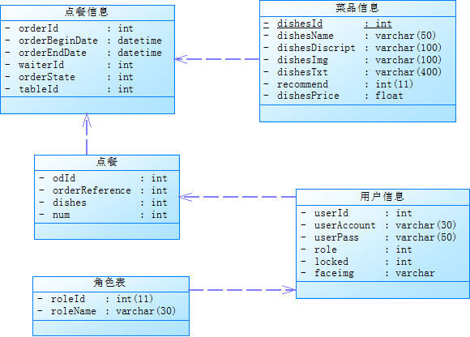
图-1：数据库设计类图

步骤02:系统管理表格清单
如下表系统管理表格清单：
序号 | 表名 | 注释
1 | dishesinfo | 菜品信息
2 | orderdishes | 点餐
3 | orderinfo | 点餐信息
4 | roleinfo | 角色信息
5 | userinfo | 用户信息
表-1：点餐功能表

步骤03:数据库表结构
如下为菜品信息的表结构：
序号 | 列名 | 数据类型 | 注释
1 | dishesId | int | 菜品编号
2 | dishesName | Varchar(50) | 菜品名称
3 | dishesDiscript | Varchar(100) | 菜品简介
4 | dishesImg | Varchar(100) | 菜品图片
5 | dishesTxt | Varchar(400) | 说明
6 | recommend | int | 是否推荐
7 | dishesPrice | float | 菜品价格
表-2：菜品信息表
如下为点餐的表结构：
序号 | 列名 | 数据类型 | 注释
1 | odId | int | 点餐编号
2 | orderReference | int | 点餐信息关联
3 | dishesDiscript | int | 菜品简介
4 | dishes | int | 菜品
5 | num | int | 点餐数量
表-3：点餐表
如下为顾客点餐订单信息的表结构：
序号 | 列名 | 数据类型 | 注释
1 | orderId | int | 订单编号
2 | orderBeginDate | datetime | 订单开始时间
3 | orderEndDate | datetime | 订单结束时间
4 | waiterId | int | 服务员编号
5 | orderState | int | 订单状态
6 | tableId | int | 餐桌编号
表-4：订单表
如下为角色表的表结构：
序号 | 列名 | 数据类型 | 注释
1 | roleId | int | 角色编号
2 | roleName | Varchar(30) | 角色名称
表-5：角色表
如下为用户信息的表结构：
序号 | 列名 | 数据类型 | 注释
1 | userId | int | 用户编号
2 | userAccount | datetime | 用户帐号
3 | userPass | datetime | 用户密码
4 | role | int | 角色编号
5 | locked | int | 锁定状态
6 | faceimg | varchar | 头像
表-6：用户信息表

步骤04:实现详细设计

4.1. 功能汇总
供管理员管理用户使用。
功能 | 描述
添加用户 | 管理员登录成功后，添加不同角色的用户
编辑用户 | 修改某一个用户的头像，密码，身份等信息
删除用户 | 删除某一个不需要的用户
查看用户详情 | 查看某个用户的详细信息
表-7：权限管理功能描述

4.2. UI界面详细设计
用户登录主页面，输入餐厅管理员的账号/密码/验证码进行登录：
具体页面设计如下图所示：
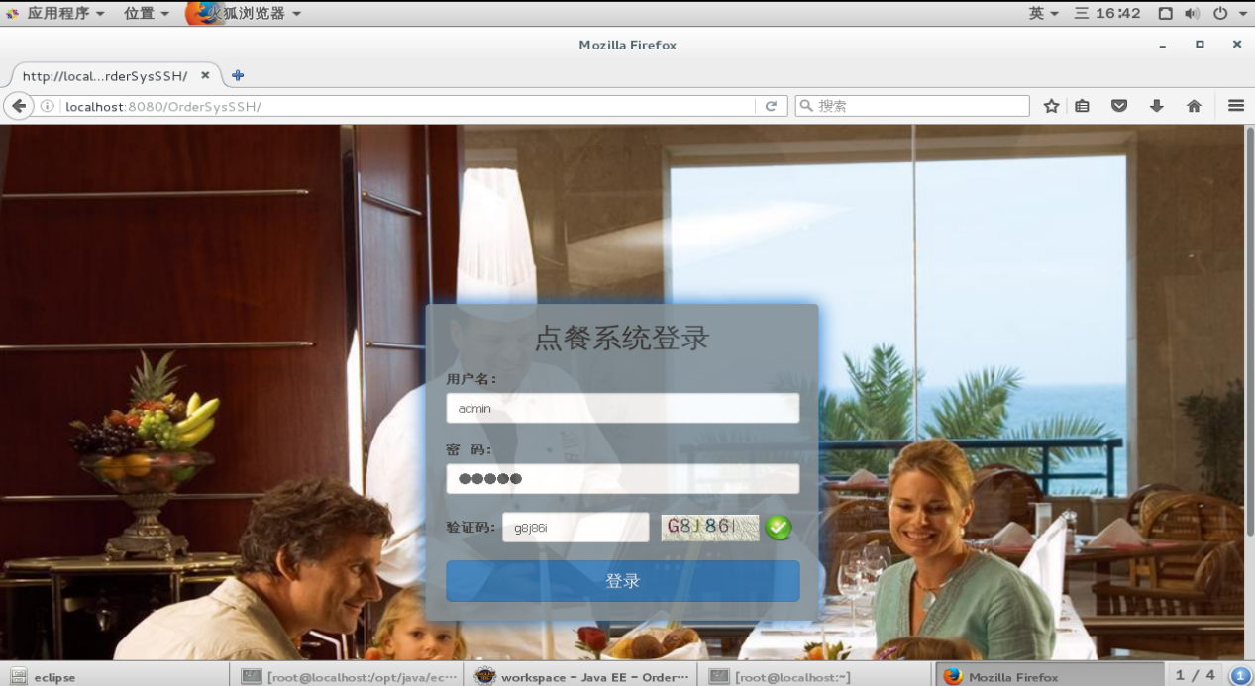
图-2：管理员登录
管理员登录成功后，进入管理员主界面，看到运营功能和餐厅管理，如下图：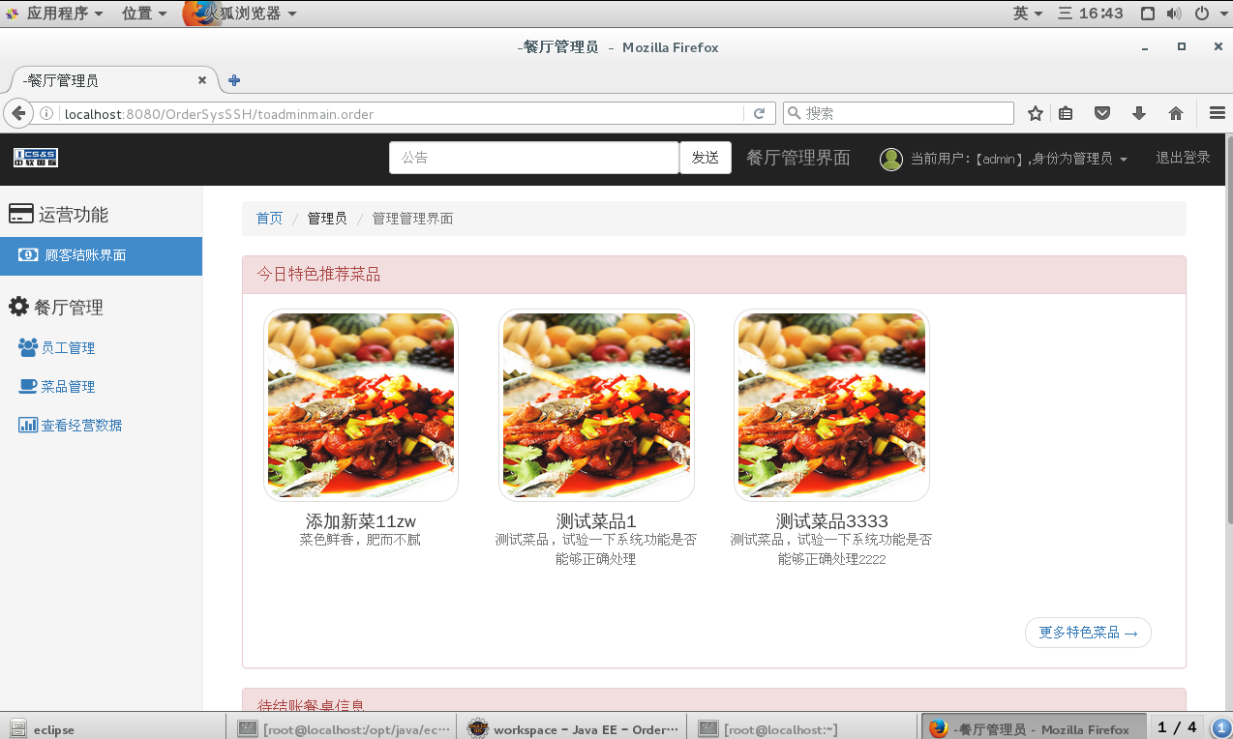
图-3：管理员主界面
用户登录主页面，输入餐厅服务员的账号/密码/验证码进行登录：
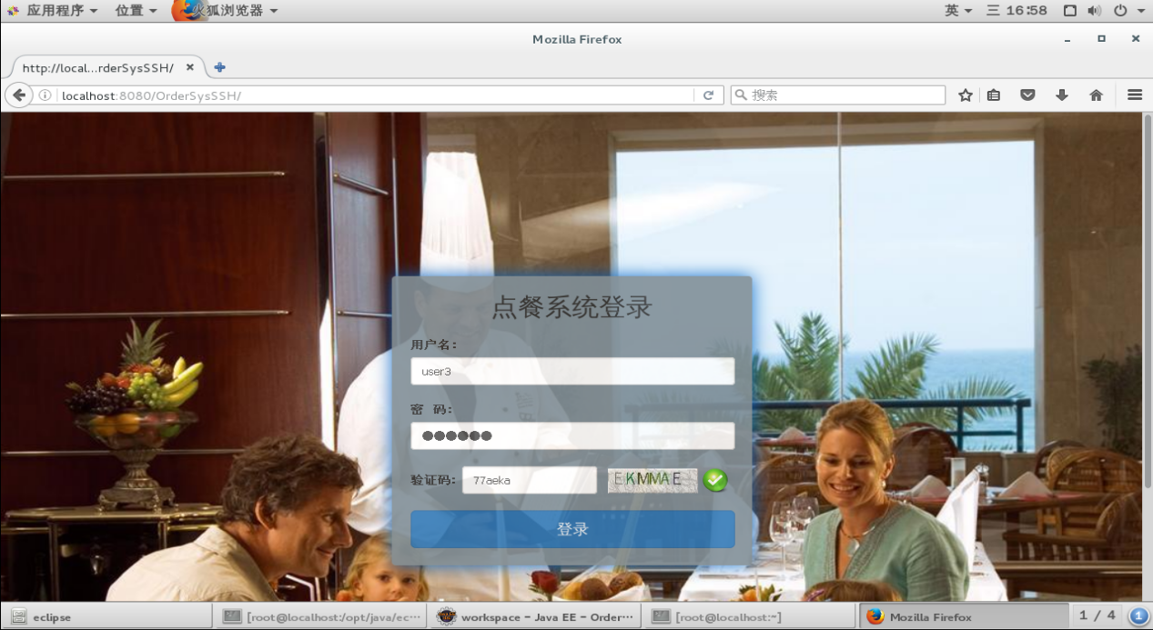
图-4：服务员登录
服务员登录成功后，进入点菜/结帐主页面，可以选择点餐的数量，加入购物车，如下图：
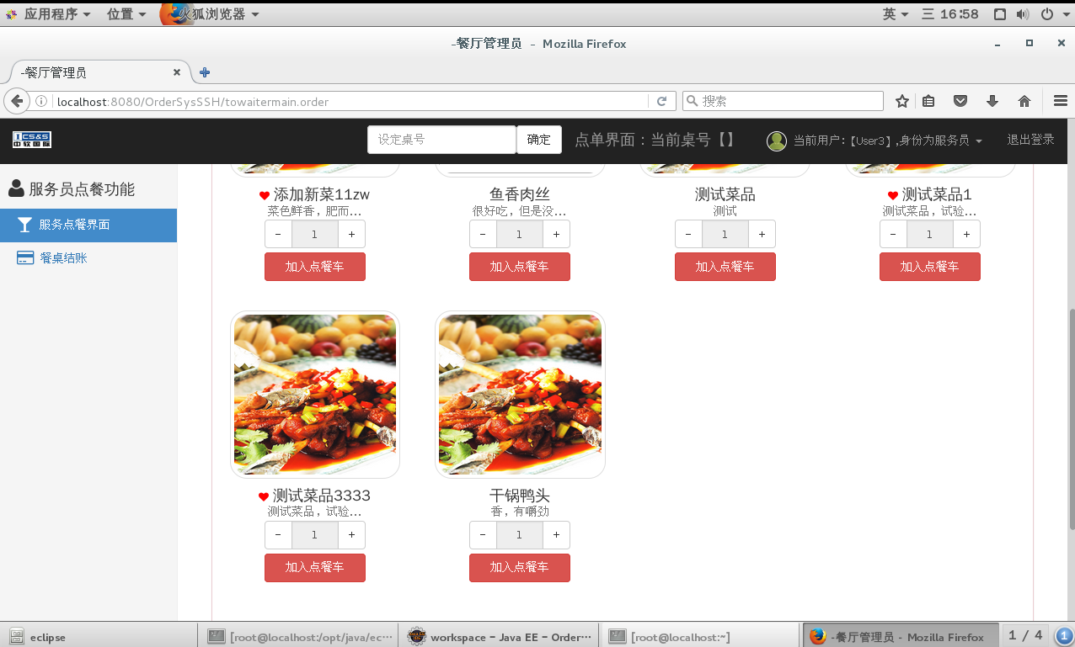
图-5：服务员主页面
用户登录主页面，输入后厨人员的账号/密码/验证码进行登录：

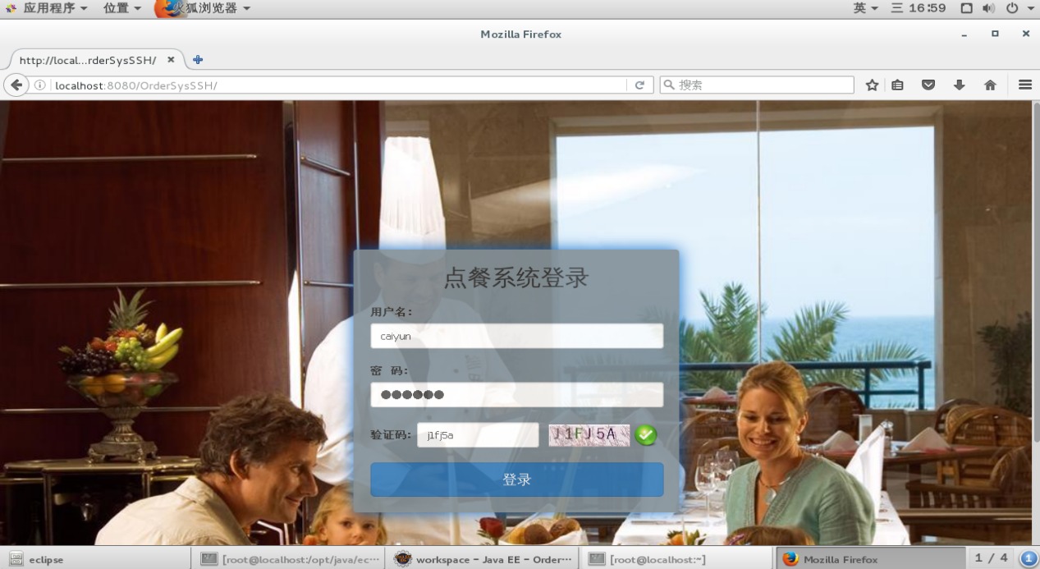
图-6：后厨人员登录
后厨人员登录成功后，进入备菜功能主页面，如下图：
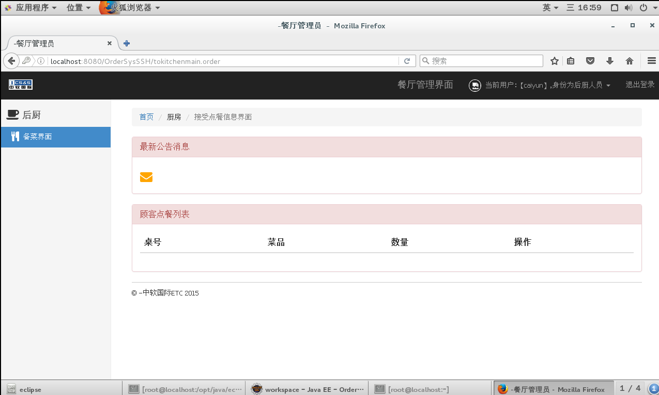
图-7：后厨人员主页面
通过过滤器功能，实现权限不同，进入不同的页面操作。

4.3. 类图设计
下面主要介绍和权限相关的过滤器类，AdminFilter是餐厅管理员的过滤类，KitchenFilter是后厨人员的过滤器类，WaiterFilter是餐厅服务员的过滤器类。通过过滤器实现权限不同时页面的跳转。
登录时页面跳转的判断：
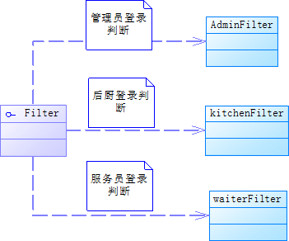
图-8：各种角色登录实现类图

4.4. 类的详细设计描述
下面主要介绍和权限相关的过滤器类，AdminFilter是餐厅管理员的过滤类，KitchenFilter是后厨人员的过滤器类，WaiterFilter是餐厅服务员的过滤器类。通过过滤器实现权限不同时页面的跳转。

2.4.1. AdminFilter描述
详细描述：
AdminFilter类实现了Filter接口，主要是重写doFilter方法，判断实现页面的跳转。
/**
* 核心过滤方法，用于判定当前是否以餐厅管理员身份登录
* * @param arg0
* 请求对象
* @param arg1
* 响应对象
* @param arg2
* 过滤器链对象
* */
@Override
public void doFilter(ServletRequest arg0, ServletResponse arg1,
FilterChain arg2) throws IOException, ServletException {
// TODO Auto-generated method stub
// 获取HttpServletReuqst请求
HttpServletRequest request = (HttpServletRequest) arg0;
// 获取HttpServletResponse响应
HttpServletResponse response = (HttpServletResponse) arg1;
// 获取HttpSession会话跟踪对象
HttpSession session = request.getSession();
// 判定当前用户是否登录且用户身份是否为餐厅管理员
if (session.getAttribute("USER_INFO") != null
&& ((UserInfo) session.getAttribute("USER_INFO")).getRoleId() == 1) {
// 如果登录身份符合要求，则允许执行请求
arg2.doFilter(arg0, arg1);
// 如果未登录或登录身份不符合要求
} else {
// 跳转到登录界面
response.sendRedirect("/OrderSys");
}
}
表-10：doFilter详细描述

2.4.2. KitchenFilter描述
详细描述：
KitchenFilter类实现了Filter接口，主要是重写doFilter方法，判断实现页面的跳转。
/**
* 核心过滤方法，用于判定当前是否以后厨人员身份登录
* * @param arg0
* 请求对象
* @param arg1
* 响应对象
* @param arg2
* 过滤器链对象
* */
@Override
public void doFilter(ServletRequest arg0, ServletResponse arg1,
FilterChain arg2) throws IOException, ServletException {
// TODO Auto-generated method stub
// 获取HttpServletReuqst请求
HttpServletRequest request = (HttpServletRequest) arg0;
// 获取HttpServletResponse响应
HttpServletResponse response = (HttpServletResponse) arg1;
// 获取HttpSession会话跟踪对象
HttpSession session = request.getSession();
// 判定当前用户是否登录且用户身份是否为后厨人员
if (session.getAttribute("USER_INFO") != null
&& ((UserInfo) session.getAttribute("USER_INFO")).getRoleId() == 2) {
// 如果登录身份符合要求，则允许执行请求
arg2.doFilter(arg0, arg1);
// 如果未登录或登录身份不符合要求
} else {
// 跳转到登录界面
response.sendRedirect("/OrderSys");
}
}
表-11：AdminFilter详细描述

2.4.3. WaiterFilter描述
详细描述：
WaiterFilter类实现了Filter接口，主要是重写doFilter方法，判断实现页面的跳转。
/**
* 核心过滤方法，用于判定当前是否以餐厅服务员身份登录
* * @param arg0
* 请求对象
* @param arg1
* 响应对象
* @param arg2
* 过滤器链对象
* */
@Override
public void doFilter(ServletRequest arg0, ServletResponse arg1,
FilterChain arg2) throws IOException, ServletException {
// TODO Auto-generated method stub
// 获取HttpServletReuqst请求
HttpServletRequest request = (HttpServletRequest) arg0;
// 获取HttpServletResponse响应
HttpServletResponse response = (HttpServletResponse) arg1;
// 获取HttpSession会话跟踪对象
HttpSession session = request.getSession();
// 判定当前用户是否登录且用户身份是否为餐厅服务员
if (session.getAttribute("USER_INFO") != null
&& ((UserInfo) session.getAttribute("USER_INFO")).getRoleId() == 3) {
// 如果登录身份符合要求，则允许执行请求
arg2.doFilter(arg0, arg1);
// 如果未登录或登录身份不符合要求
} else {
// 跳转到登录界面
response.sendRedirect("/OrderSys");
}
}
表-12：WaiterFilter详细描述

步骤05:其他详细设计
配置文件
5.1. applicationContext.xml的配置
<!-- 管理员登录 -->
<bean id="login" name="/login"
class="com.chinasofti.ordersys.action.login.UserLoginAction">
<property name="service" ref="userservice"></property>
<property name="passport" ref="passport"></property>
<property name="domainService" ref="domainservice"></property>
<property name="loginService" ref="loginservice"></property>
</bean>
<bean id="loginservice" name="/loginservice"
class="com.chinasofti.ordersys.service.login.LoginService">
<property name="template" ref="template"></property>
</bean>
示例代码-1：用户登录applicationContext配置代码
5.2. struts.xml的配置
<!-- 登录 -->
<action name="login" class="login">
<result name="Admin" type="redirectAction">
toadminmain
</result>
<result name="Waiter" type="redirectAction">
towaitermain
</result>
<result name="Kitchen" type="redirectAction">
tokitchenmain
</result>
<result name="Domainerror" type="redirectAction">
todomainerror
</result>
</action>
<!-- 不同角色对应的jsp页面 -->
<action name="touseradmin">
<result>/pages/admin/useradmin.jsp</result>
</action>
<action name="todomainerror">
<result>/pages/domainerror.jsp</result>
</action>
<action name="towaitermain">
<result>/pages/waiters/takeorder.jsp</result>
</action>
<action name="tokitchenmain">
<result>/pages/kitchen/kitchenmain.jsp</result>
</action>
示例代码-2：用户登录struts配置代码

提升扩展
无

